REQUERIMENTO 1199/2021

Súmula - Indico ao Poder Executivo Municipal, que oficie a Secretaria ou Departamento Responsável da necessidade da pavimentação asfáltica total da rua das Laranjeiras, no Bairro Chácaras Monte Serrat II, nesta municipalidade.

INDICO à Mesa, na forma regimental vigente, seja oficiado ao Excelentíssimo Senhor Igor Soares, Prefeito Municipal, que oficie a Secretaria ou Departamento Responsável da necessidade da pavimentação asfáltica total da rua das Laranjeiras, no bairro Monte Serrat II, nesta municipalidade.

Justificativa
Senhor Presidente: -
Senhores Vereadores: -
Senhoras Vereadoras: -

Esta indicação se faz necessária, pelo fato desta via ser um importante acesso do bairro e a mesma atualmente ser de terra, pois além da poeira que muito prejudica a saúde pública, forma-se muitos buracos e valetas devido ao tempo. Nos tempos de chuvas fortes o local forma um grande lamaçal, atrapalhando a circulação dos pedestres e veículos que por ali transitam diuturnamente. A via mencionada atualmente encontra-se totalmente sem manutenção nenhuma, necessitando de tal cuidado, por esse motivo existe a dificuldade de circulação de vans escolares, coleta de lixo, veículos de emergência (Ambulância, Bombeiros e Policia Militar, GCM), caminhões que fornecem botijões de gás, etc. Diante do exposto aqui por mim, é que faço essa propositura, que contando com o apoio dos nobres pares e atendimento por parte do órgão responsável, antecipo meus agradecimentos.
Sala das Sessões Bemvindo Moreira Nery, 05 de agosto de 2021.
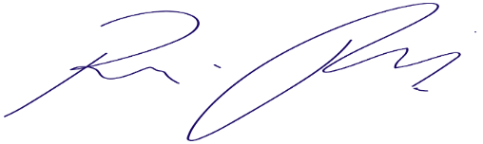

Vereador Rafael Alan de Moraes Romeiro
Professor Rafael
Presidente
PODEMOS

